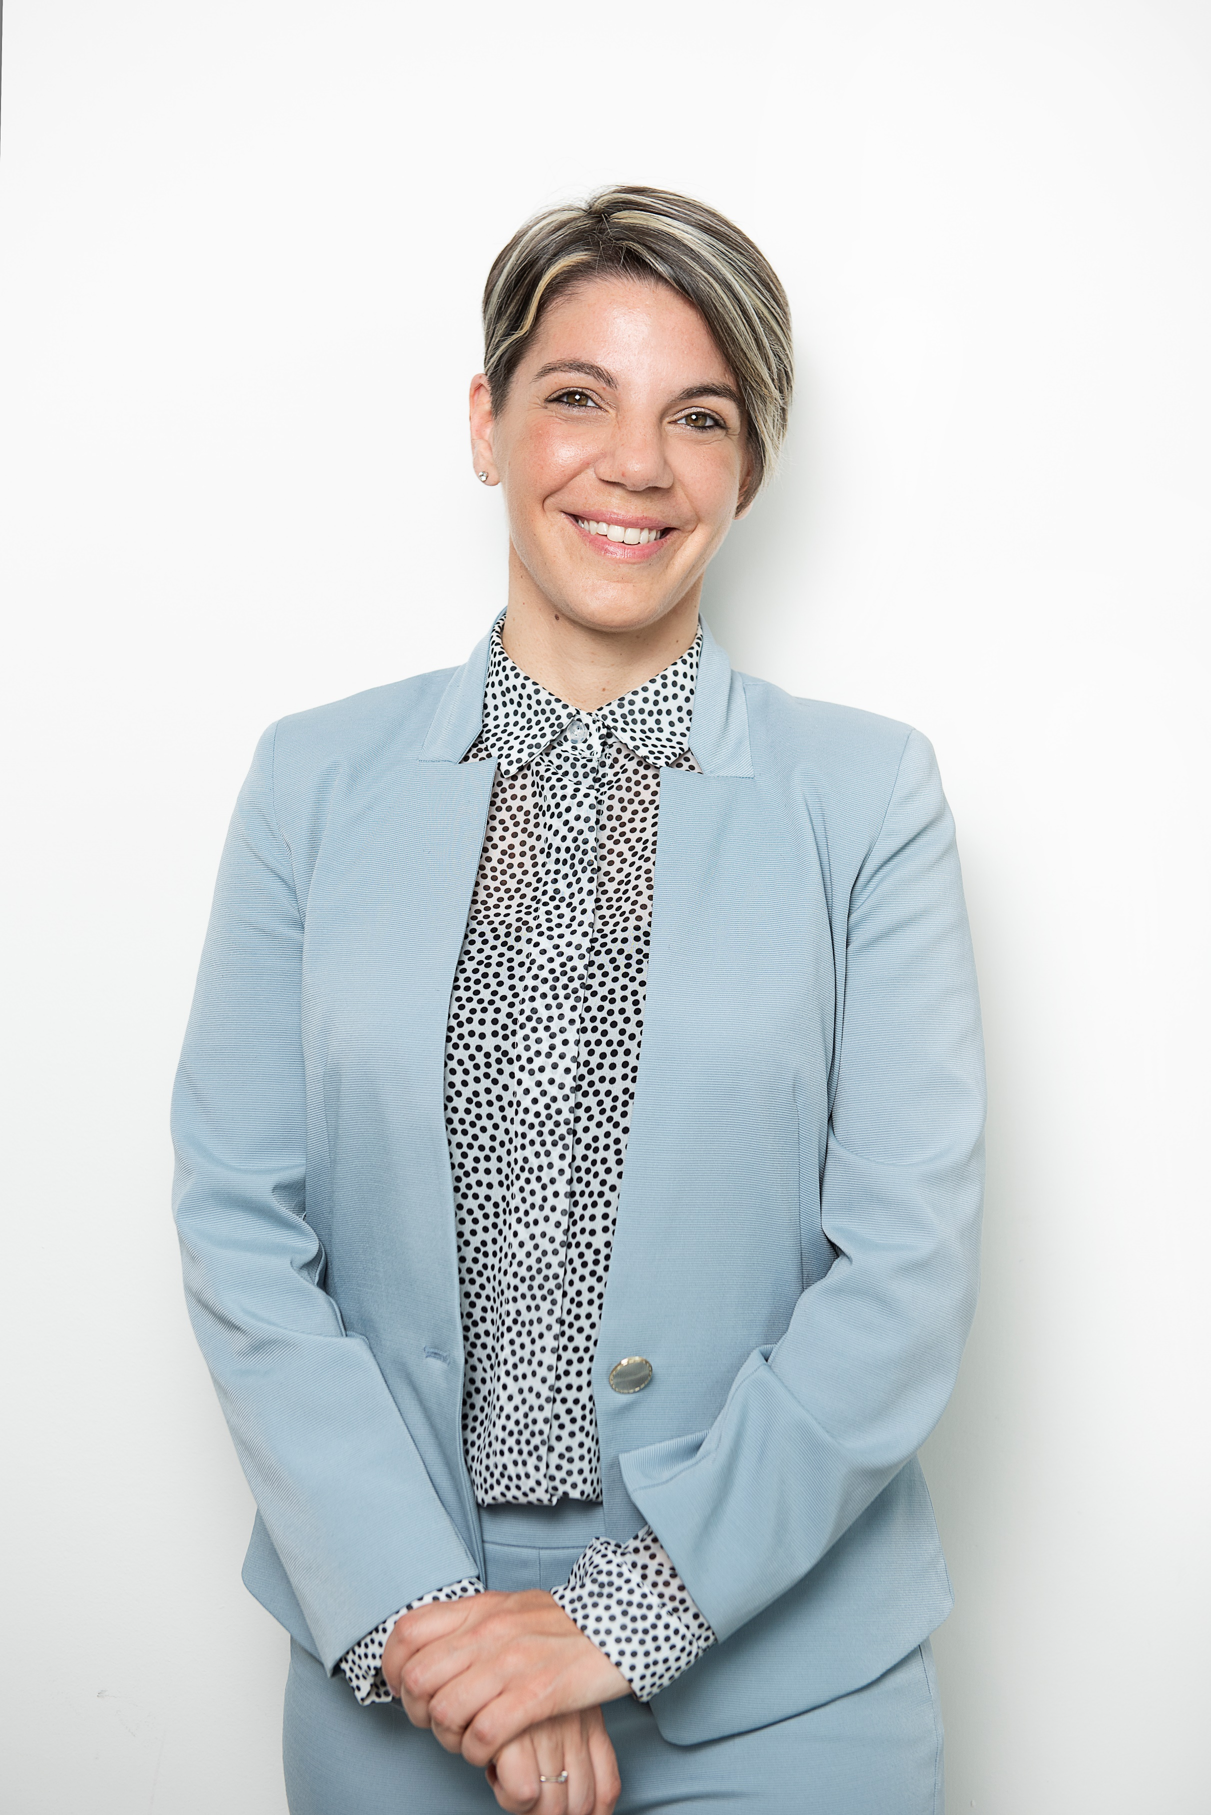 |  | MILA  LIBERATI  NATA A: San Benedetto del Tronto (AP)  IL: 05/04/1986  RESIDENTE A: Martinsicuro (TE)  IN: Via del Mare, 23
Profilo  Mi chiamo Mila, ho 36 anni e vivo a Martinsicuro (TE).  Provengo da una famiglia di ristoratori che da generazioni si dedica con passione alla valorizzazione del pescato locale. Questa attività mi ha permesso di conoscere in maniera approfondita il nostro mare e i prodotti che ci dona giornalmente. Il ristorante mi ha avvicinato ai Martinsicuresi e ai numerosi turisti che ogni anno ci vengono a trovare per godere del nostro territorio e della nostra accoglienza.  Sono una persona dinamica e volenterosa e ho deciso di candidarmi per mettere a disposizione le mie capacità a sostegno di Massimo Vagnoni con l’intento di essere parte integrante di un gruppo che vuole dare continuità ai progetti avviati per migliorare ancora di più la nostra Città.  Oggi mi dedico allo studio per ottenere l’abilitazione a svolgere la professione di Agente Immobiliare con la missione di aiutare le persone a trovare la loro casa ideale nella nostra Città.  Contatto  TELEFONO:  348/0315036  INDIRIZZO DI POSTA ELETTRONICA:  liberatimila@gmail.com |  | ISTRUZIONE  ISTITUTO ALBERGHIERO – SAN BENEDETTO DEL TRONTO (AP)  Diploma conseguito nel 2005 presso l’Istituto Professionale di Stato per i servizi alberghieri e della ristorazione con specialistica in Tecnico dei servizi Turistici, votazione complessiva 78/100.  CONFESERCENTI  Attestato di frequenza relativo al corso “Agenti in mediazione d’affari – Settore Immobiliare” rilasciato il 22/06/2021.  ESPERIENZE PROFESSIONALI  AGENZIA VIAGGI MAX FLY - MARTINSICURO (TE) - ITALIA  Addetta alle vendite presso l’Agenzia Viaggi “MaxFly” di Martinsicuro.  - Biglietteria aerea.  - Biglietteria ferroviaria.  - Biglietteria Marittima.  - Gestione prenotazioni alberghiere.  - Organizzazione viaggi di gruppo.  CAFFE’ DEL CORSO – MARTINSICURO (TE) - ITALIA  Titolare attività commerciale nello specifico di bar-caffetteria.  - Gestione dipendenti.  - Controllo delle scorte.  - Servizio caffè e bevande.  - Elaborazione menù per pausa pranzo e aperitivi.  RISTORANTE LA LAMPARA - MARTINSICURO (TE) - ITALIA  Titolare attività commerciale nello specifico di ristorazione.  - Gestione quotidiana del ristorante coordinando tutte le attività giornaliere.  - Gestione dipendenti.  - Controllo delle scorte.  - Gestione acquisti.  - Elaborazione menù.  - Gestione della sala ristorante.

